CI610设备应用手册
--基于TIA Portal V16

文档更新说明
版本 | 版本更新说明 | 负责人 | 校审 | 发布日期
V1.0 | 初稿 | 孙特 |  | 2022年8月31日

目录

一、配置CI610 4
1、打开“TIA Portal V16”软件 4
2、打开“可访问的设备”窗口 4
3、搜索Profinet总线中的设备 5
4、打开设备配置界面 5
5、修改IP信息 6
6、修改设备名称 6
7、配置检查 7
二、TIA Portal V16软件添加GSD文件 7
1、打开一个空项目 8
2、安装GSD文件 8
三、S7-300连接CI610 11
1、新建项目 11
2、打开项目视图 11
3、添加S7-300 PLC 12
4、添加CI610设备 13
5、连接S7-300与CI610设备 15
6、配置CI610设备 16
7、向CI610添加IO模块 18
8、编译项目 22

一、配置CI610

1、打开“TIA Portal V16”软件
默认出现在“在Portal视图界面”
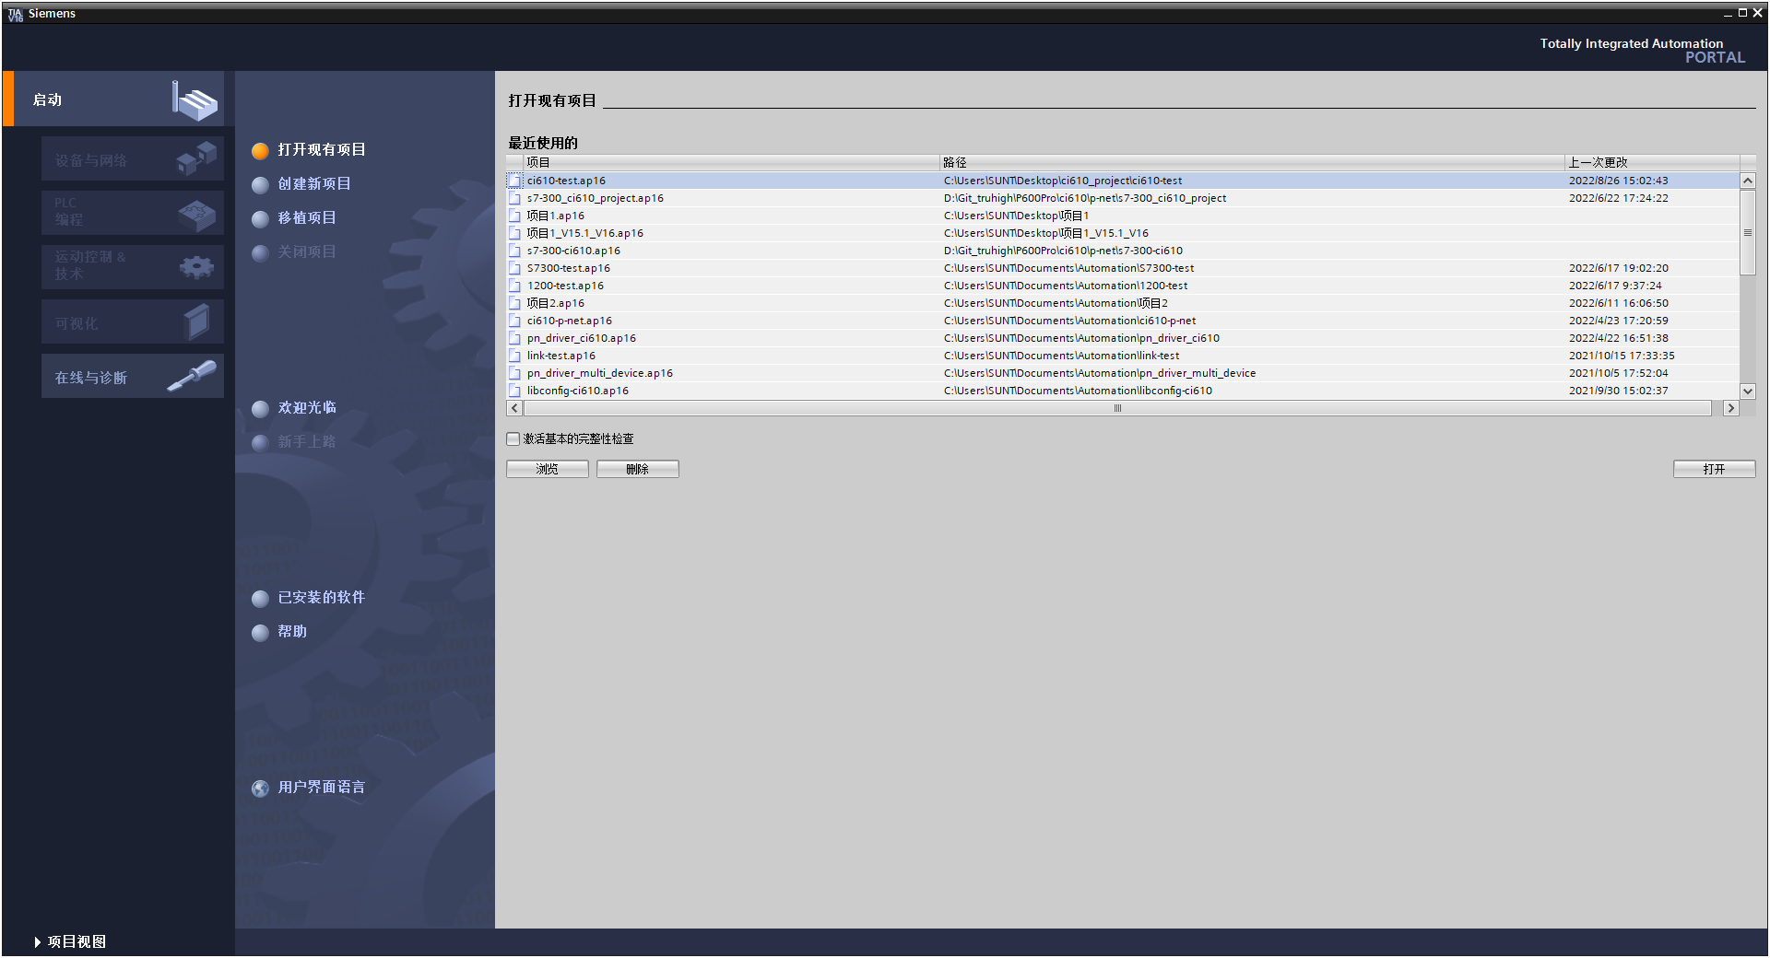

2、打开“可访问的设备”窗口
（1）在Portal视图界面的最左侧一栏中找到“在线与诊断”；
（2）单击“在线与诊断”选中，并在新页面中单击“可访问设备”，弹出“可访问的设备”窗口。
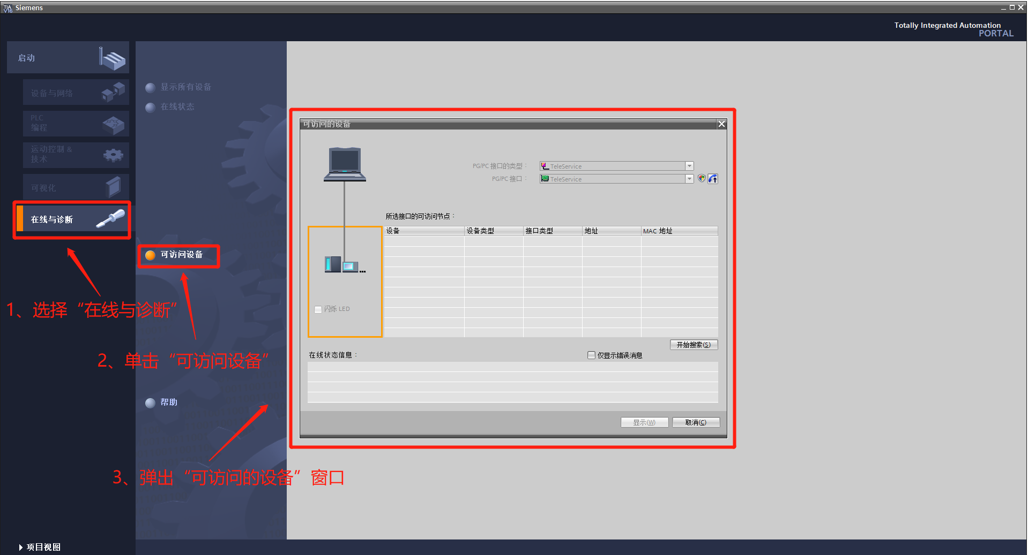

3、搜索Profinet总线中的设备
（1）选择接入“Profinet”总线的网卡；
（2）点击“开始搜索”按钮，等待一段时间后，设备列表中将展示总线中所有设备；
（3）在设备列表中选中目标设备，点击“显示”按钮，进入设备配置界面。
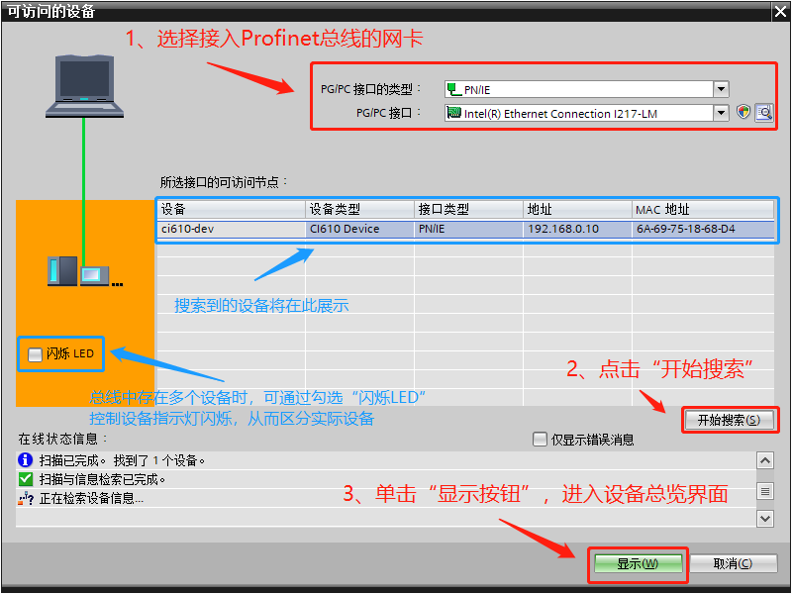
说明：
在设备列表中存在多个设备时，选中设备，勾选“闪烁LED”，将控制现场设备的指示灯闪烁，从而区分实际设备。

4、打开设备配置界面
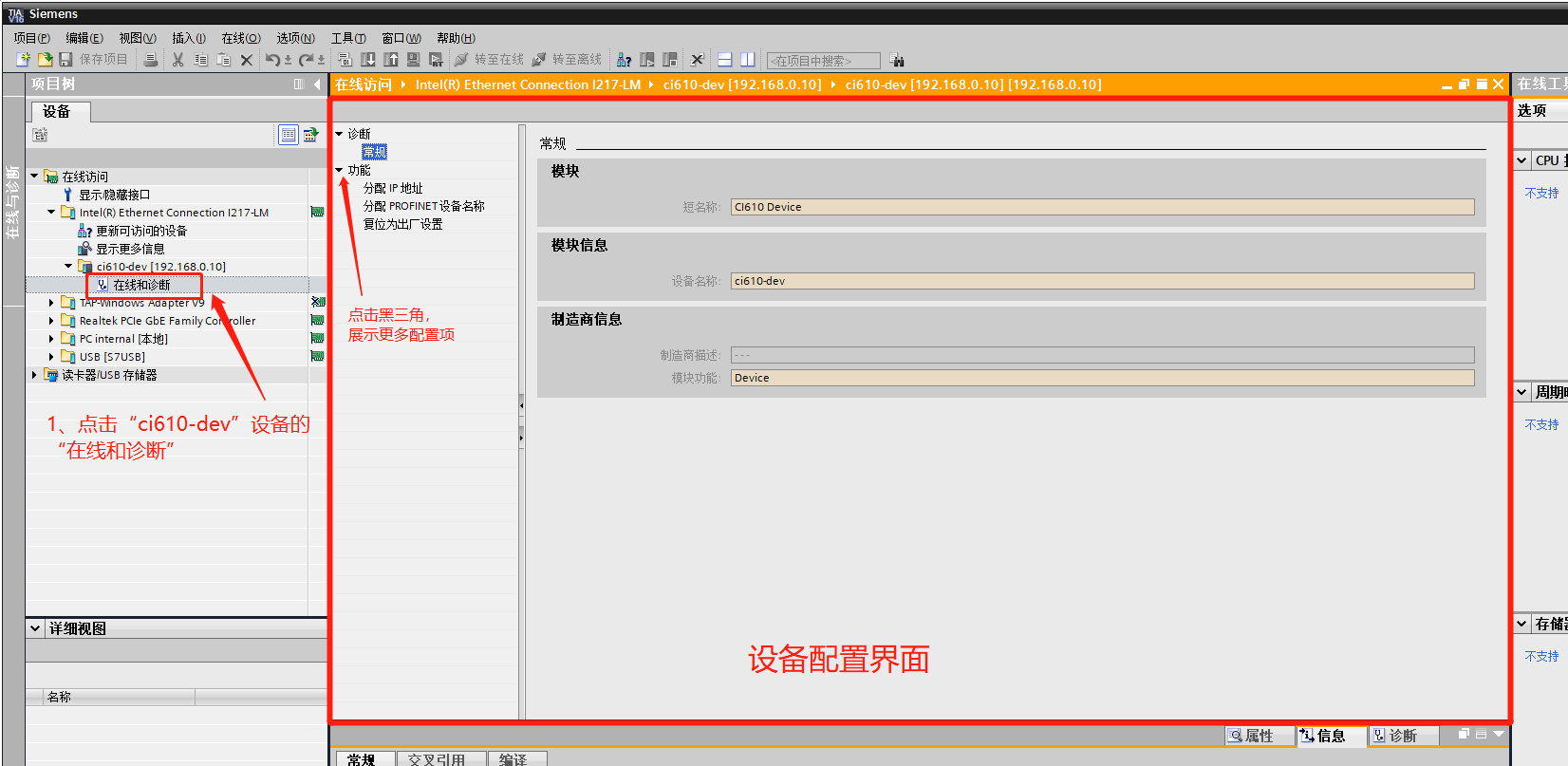
（1）点开指定设备前的“黑三角”，显示“在线和诊断”选项；
（2）双击“在线和诊断”，右侧弹出该设备的配置界面；
（3）在配置界面中，点开“功能”选项前的“黑三角”，显示出“分配IP地址”、“分配PROFINET设备名称”、“复位为出厂设置”三个选项；

5、修改IP信息
（1）点击“分配IP地址”，右侧展示出“分配IP地址”界面；
（2）修改合适的IP信息；
（3）点击“分配IP地址”按钮后，观察下侧“常规”窗口中的配置结果。
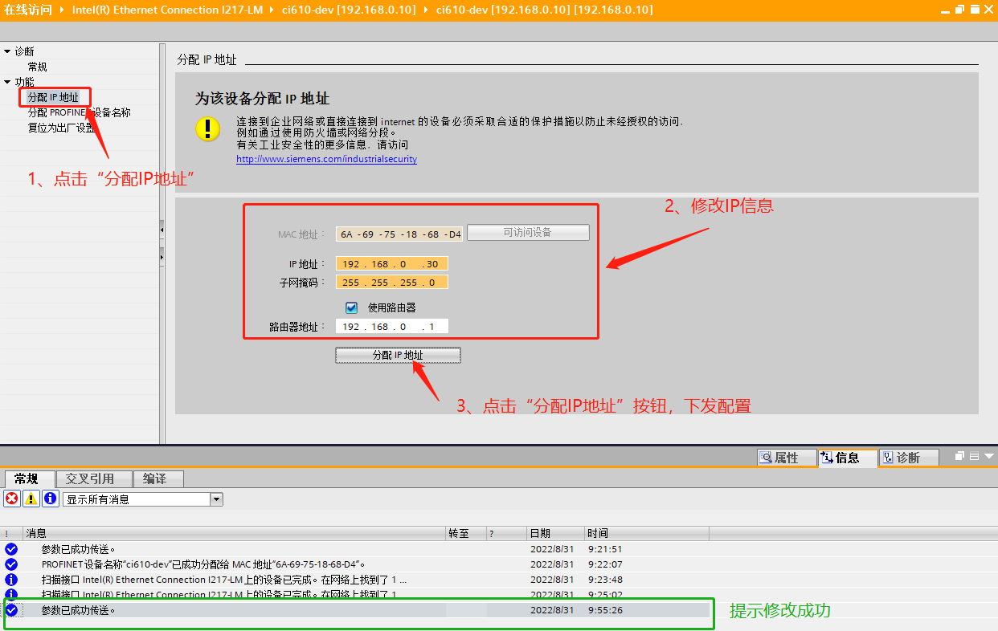

6、修改设备名称
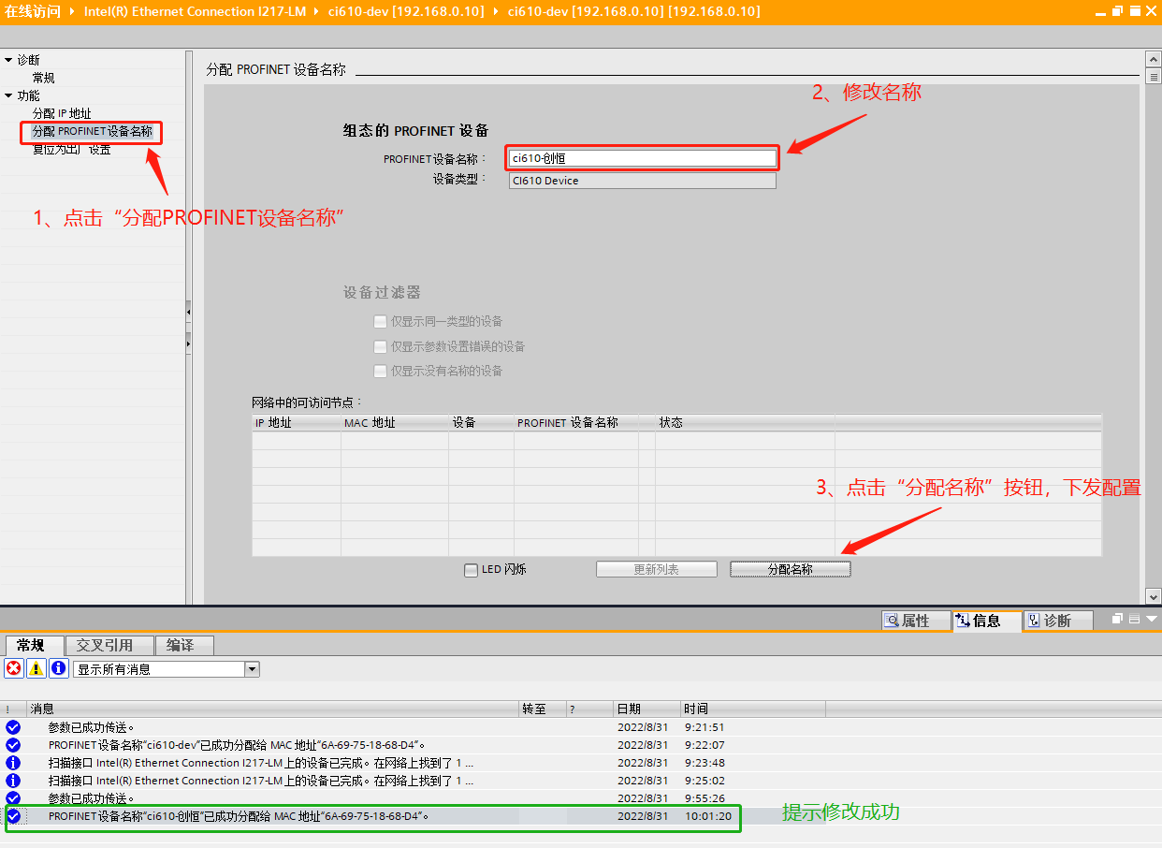
（1）点击“分配PROFINET设备名称”，右侧展示出“分配PROFINET设备名称”界面；
（2）修改合适的设备名称；
（3）点击“分配名称”按钮后，观察下侧“常规”窗口中的配置结果。

7、配置检查
（1）重回“在线访问”列表下；
（2）在接入Profinet总线的网卡下，双击“更新可访问的设备”。
（3）等待一段时间，观察展示的设备名称或IP 是否修改成功。
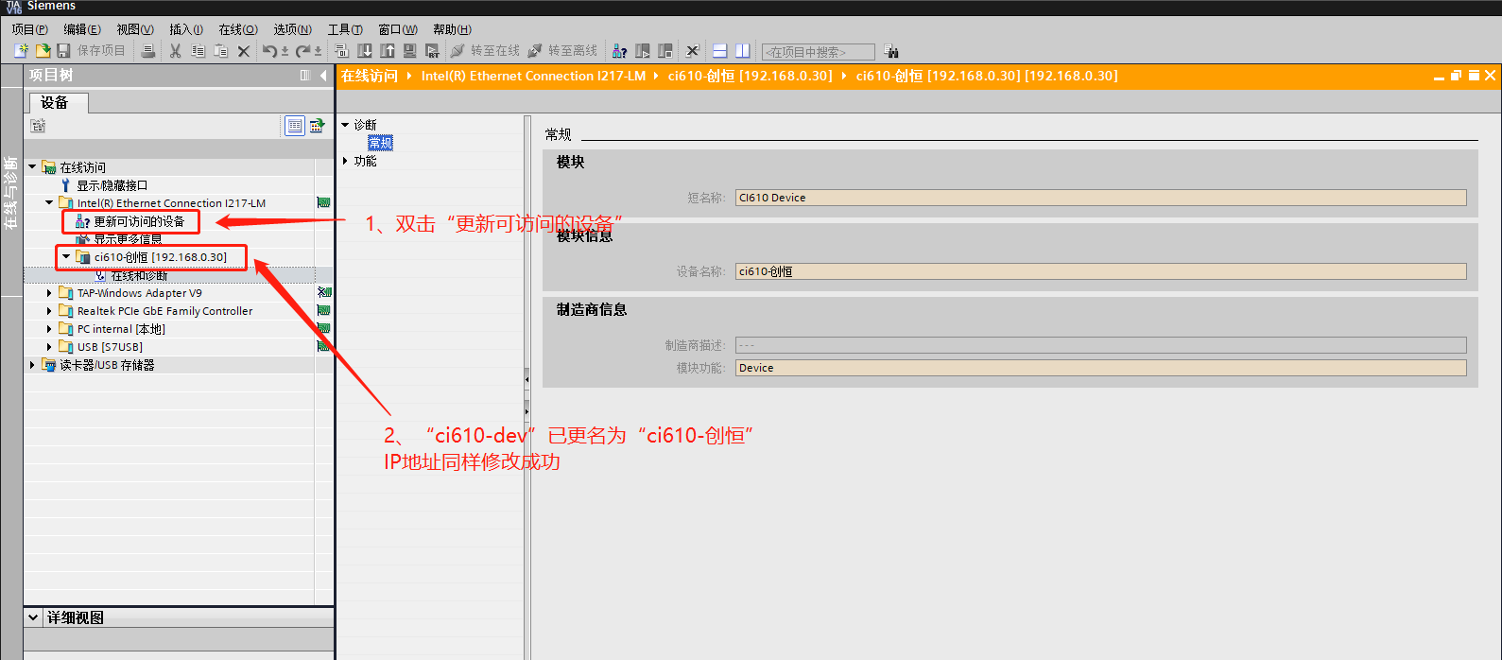

二、TIA Portal V16软件添加GSD文件

1、打开一个空项目
（1）在Portal视图界面的左下方找到“项目视图”；
（2）单击“项目视图”，打开一个空项目。
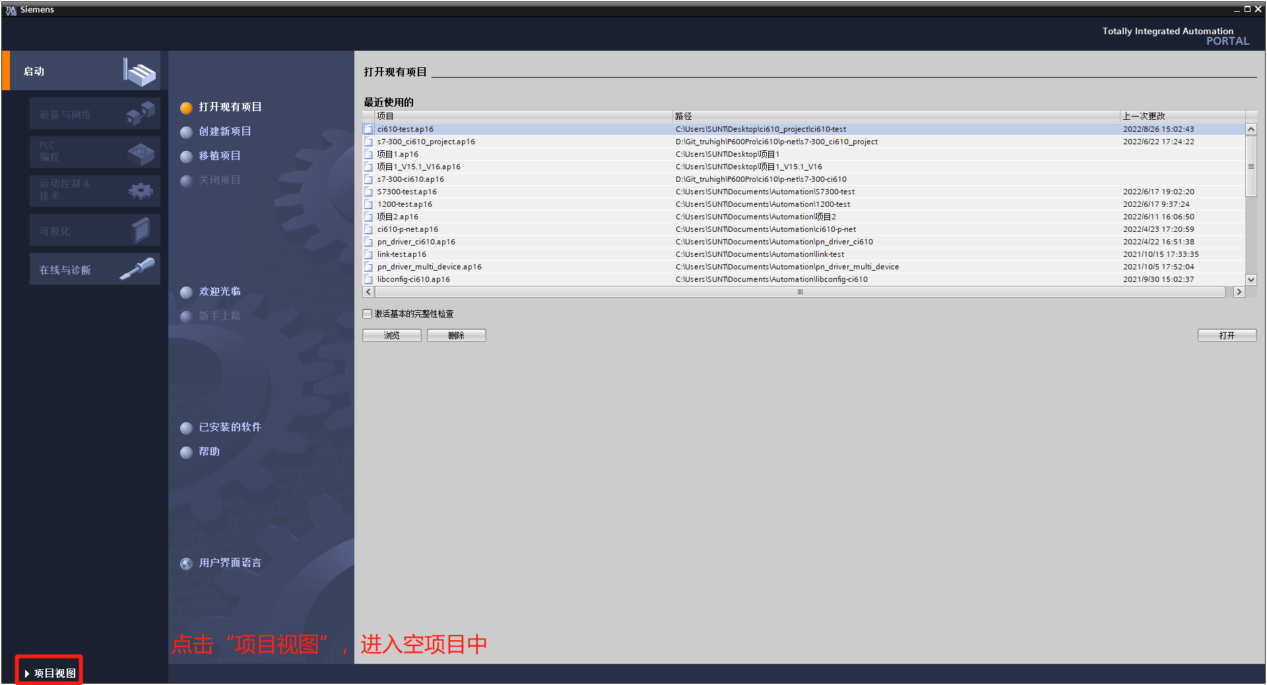

2、安装GSD文件
（1）在菜单栏的“选项”菜单中找到“管理通用站描述文件（GSD）”选项。
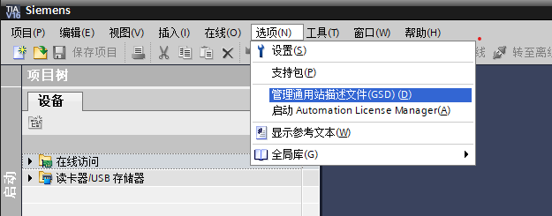
（2）点击“管理通用站描述文件（GSD）”选项，弹出“管理通用站描述文件”窗口，如下图所示
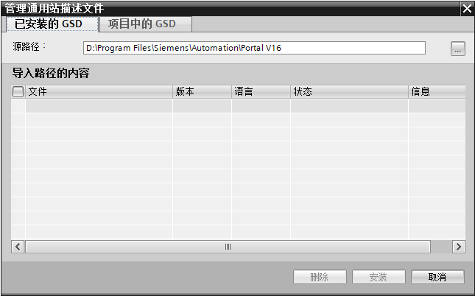
“管理通用站描述文件”窗口
（3）选则并安装GSD文件
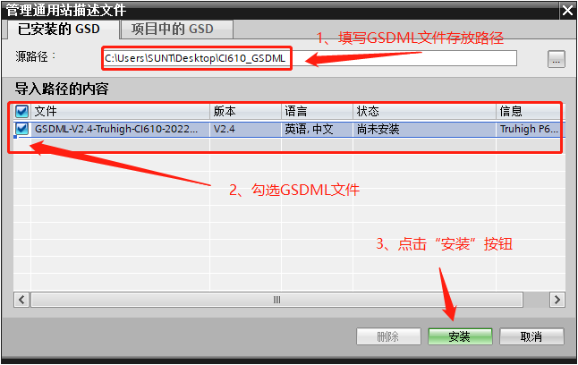
安装结果如下：
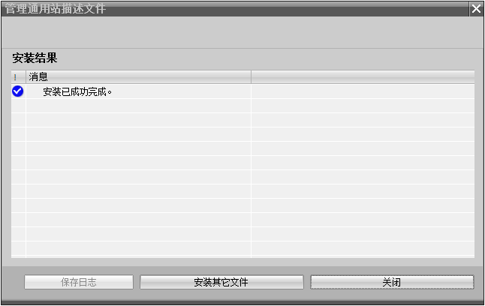

三、S7-300连接CI610

1、新建项目
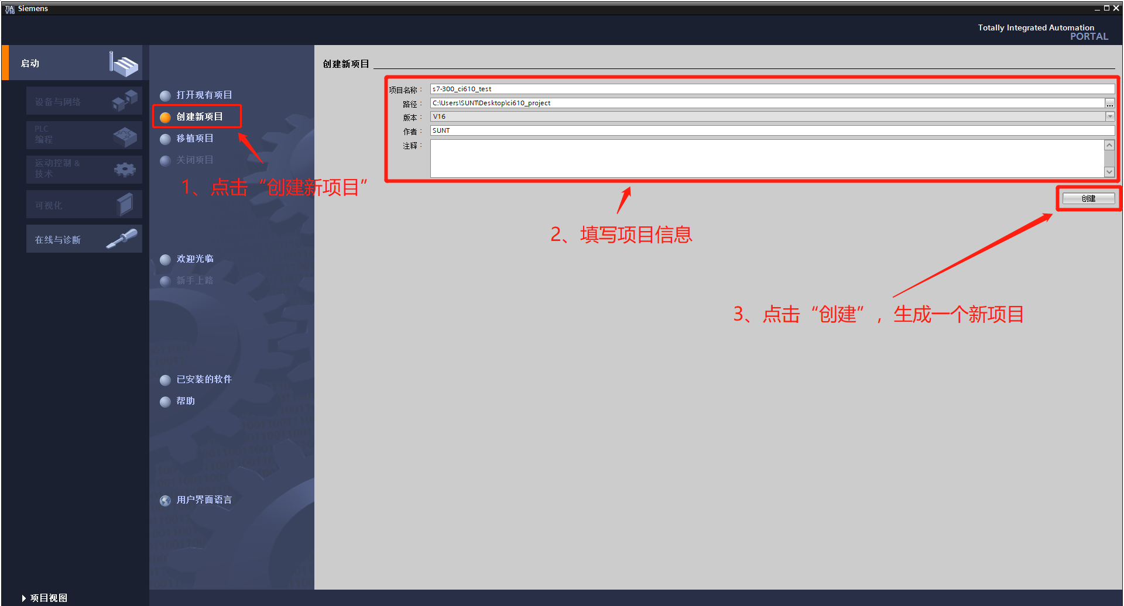

2、打开项目视图
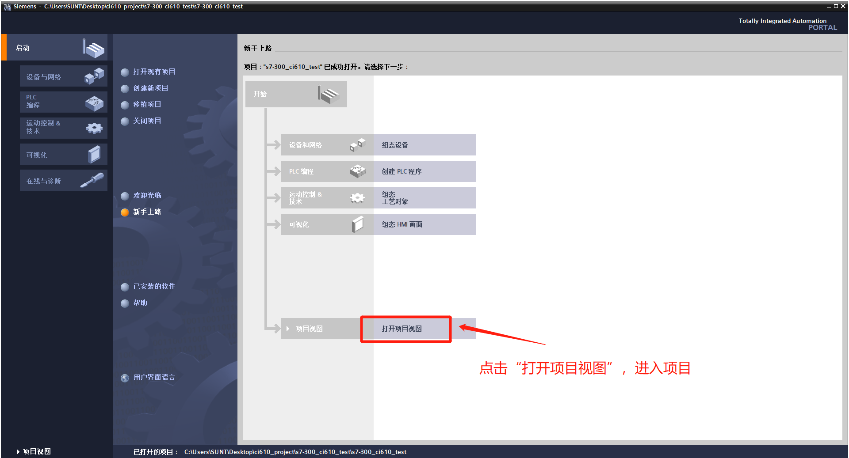
点击“打开项目视图”，进入项目，结果如下：
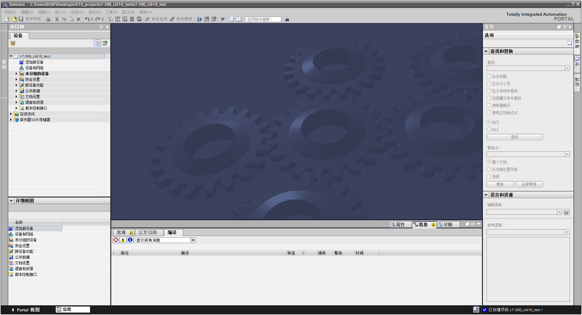

3、添加S7-300 PLC
（1）在“项目树”视图下的设备窗口中找到“s7-300_ci610_test”项目；
（2）双击“s7-300_ci610_test”项目下的“添加新设备”；
（3）在弹出的“添加新设备”窗口中填写设备名称并选择当前PLC设备的型号；
（4）点击“确定”按钮，完成S7-300 PLC设备添加。
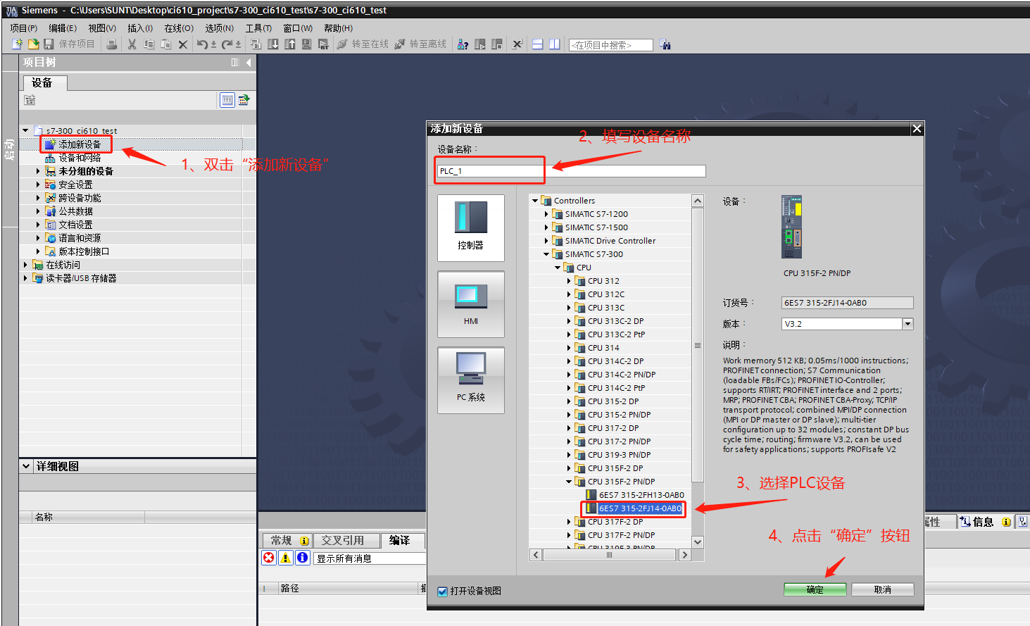

添加S7-300 PLC后界面如下：
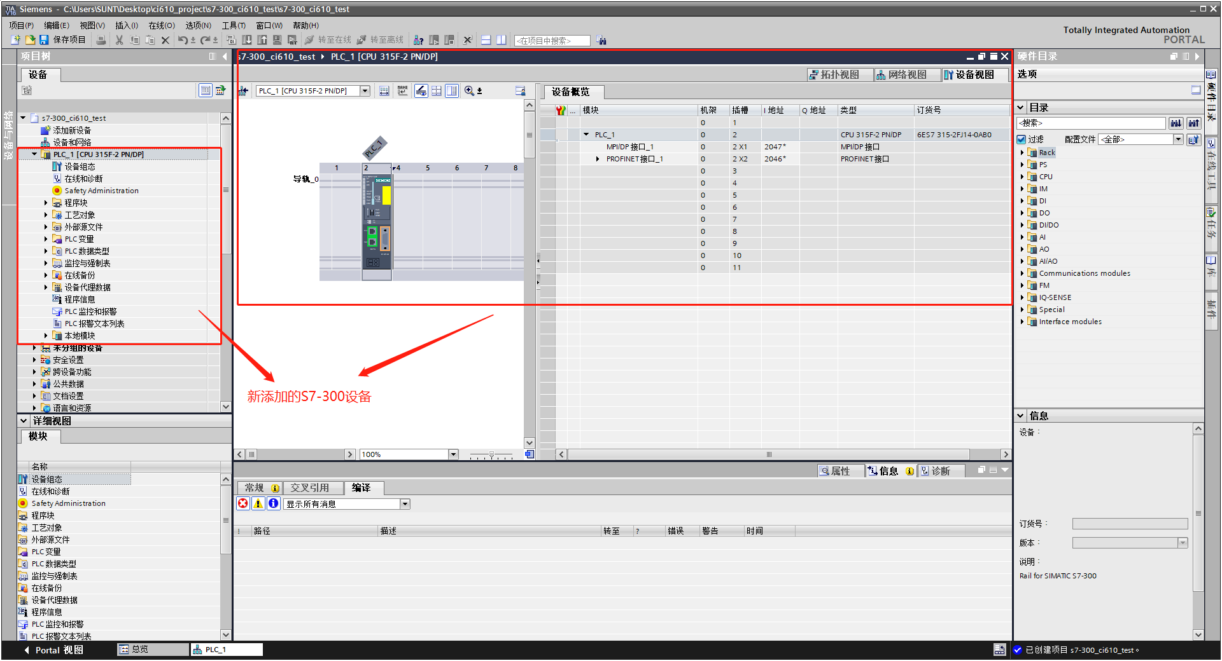

4、添加CI610设备
（1）双击“s7-300_ci610_test”项目下的“设备和网络”，打开“设备和网络”界面。

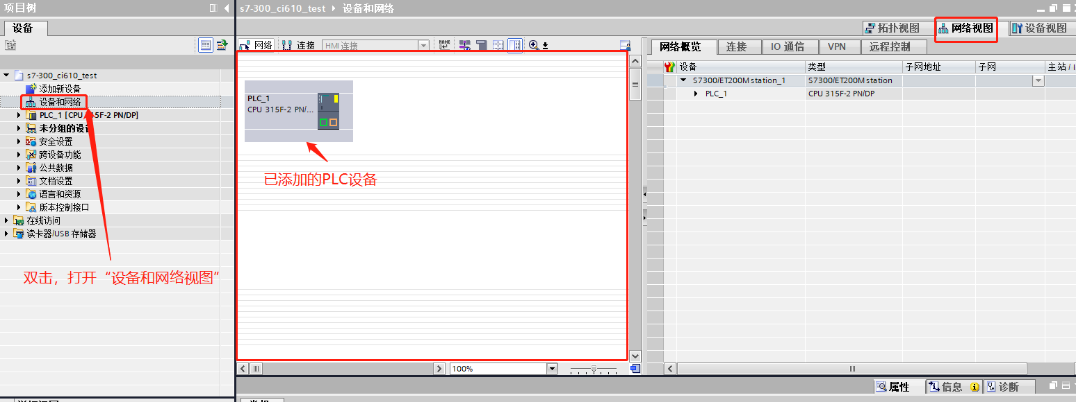
（2）找到“硬件目录”视图。依次展开“Other field devices”->“PROFINET IO”->“I/O”->“TRUHIGH”->“P600”，找到“CI610”设备

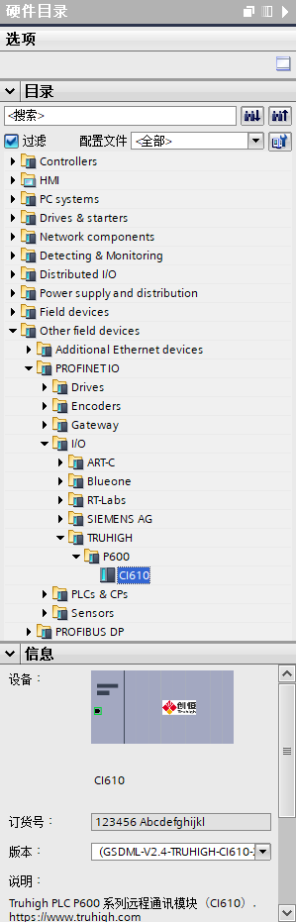
（3）双击“CI610”，将设备添加到项目
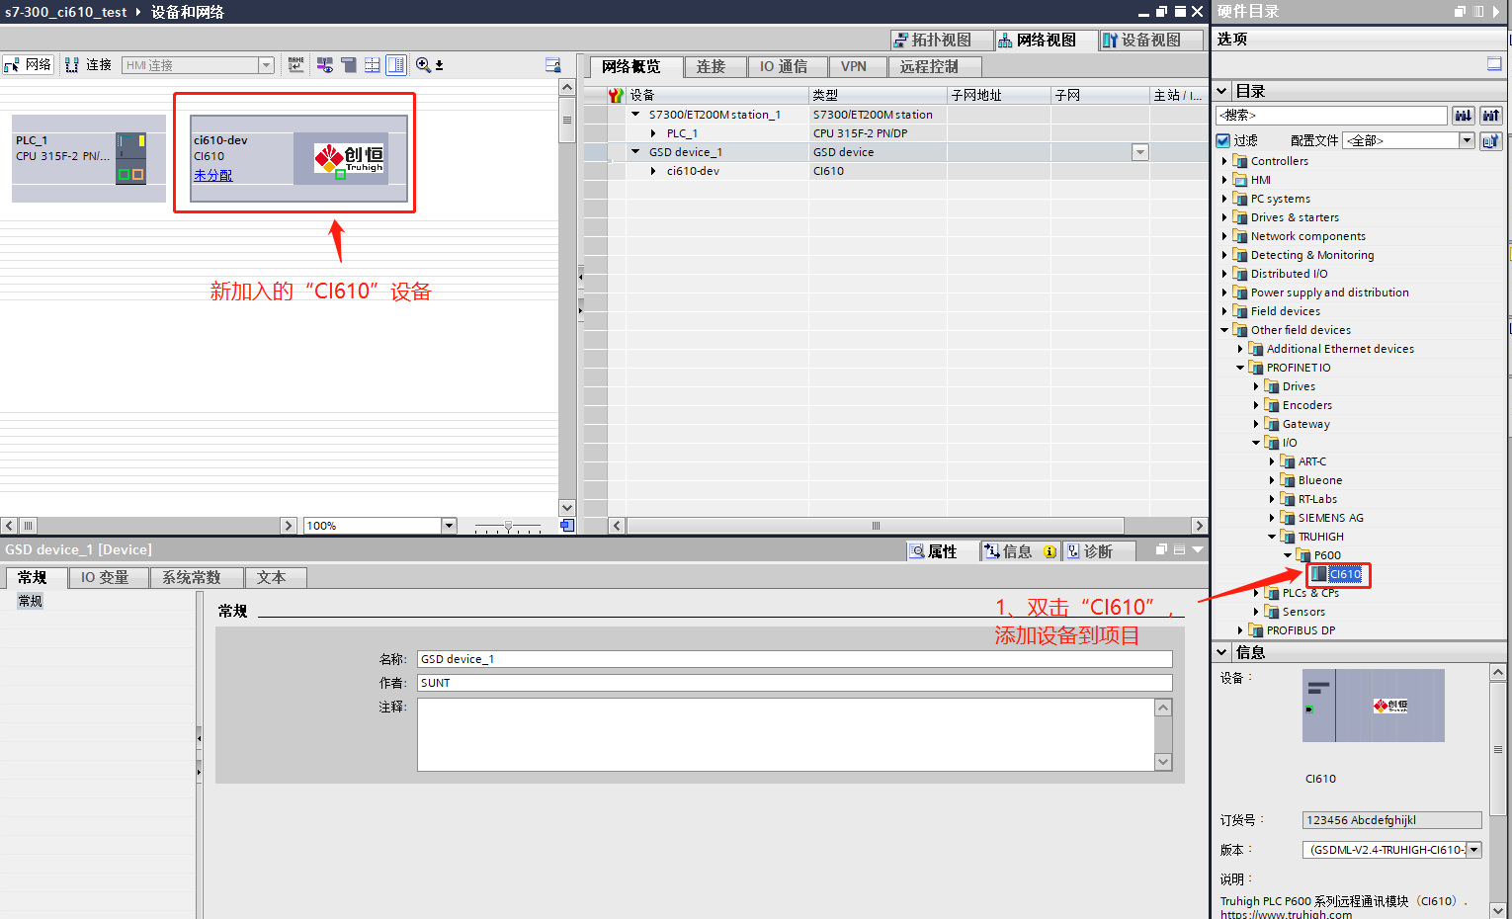

5、连接S7-300与CI610设备
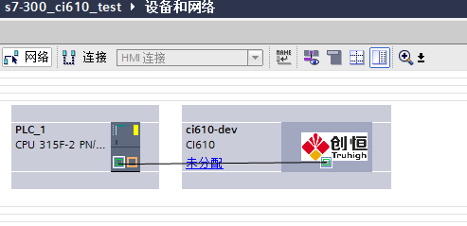
使用点击CI610设备图标中的网口标识，长按并拖拽连接线到PLC的网口标识中，松开鼠标左键，结果如下图所示，表示CI610设备已与S7-300 PLC建立网络连接。
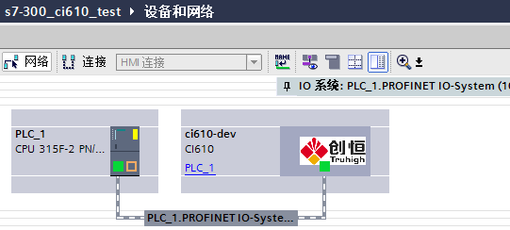

6、配置CI610设备
点击“CI610”设备中图标位置，即可打开配置界面。在该界面下即可配置设备名称、IP参数、IO周期等参数。
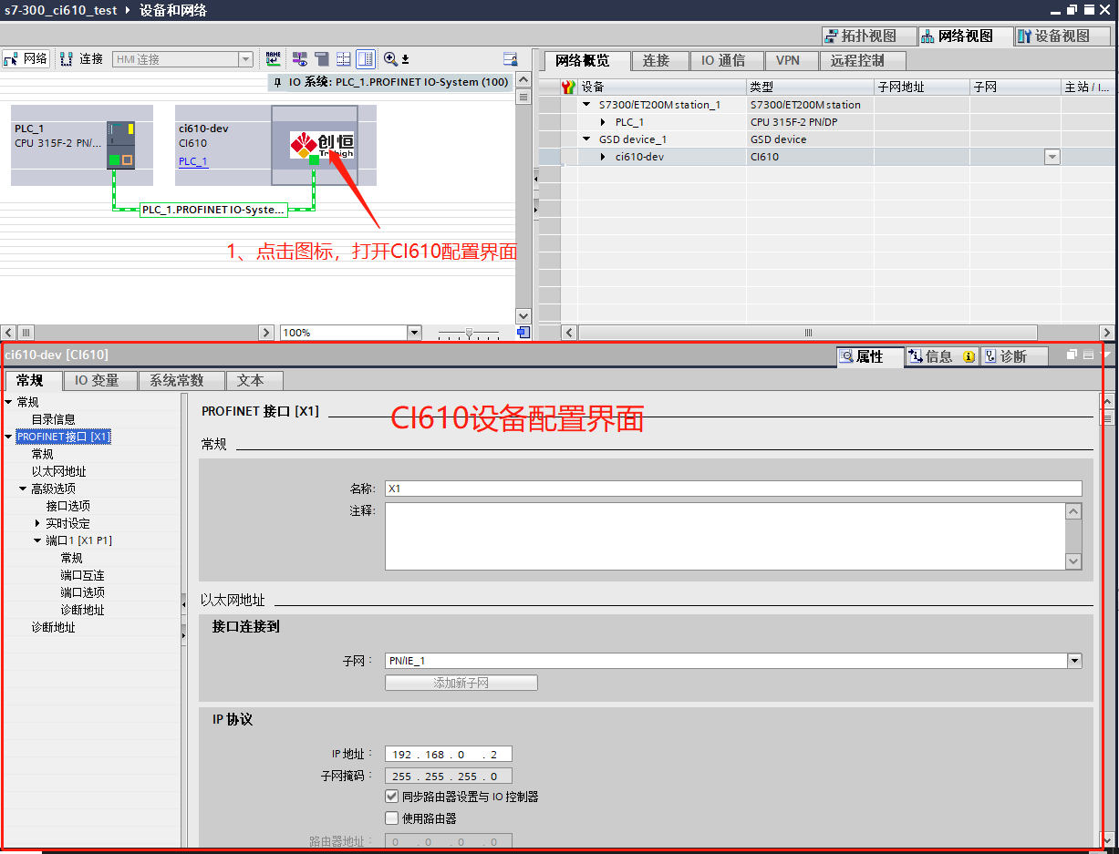
（1）指定设备名称
指定设备名称即指定S7-300PLC所要连接的实际PLC名称。该名称可通过设备搜索或其他方式获取。
在CI610属性配置界面中的“常规”选项下，找到名称输入框，直接修改即可。
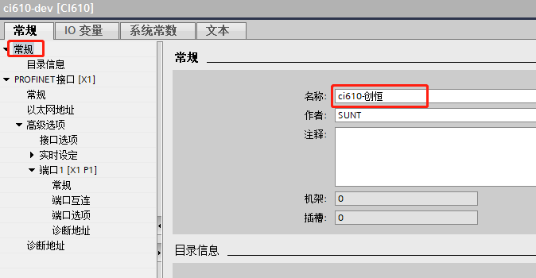
（2）指定设备IP地址
指定设备IP地址即为连接S7-300PLC的CI610设备设置一个固定的IP地址。该IP地址既可为CI610设备的当前IP地址，也可是任意合法IP地址。在S7-300 PLC启动后，会根据设备名称将该IP地址设置到对应Profinet IO设备中。
在CI610属性配置界面中的“PROFINET接口[X1]”->“以太网地址”选项下，找到IP地址输入框，直接修改即可。
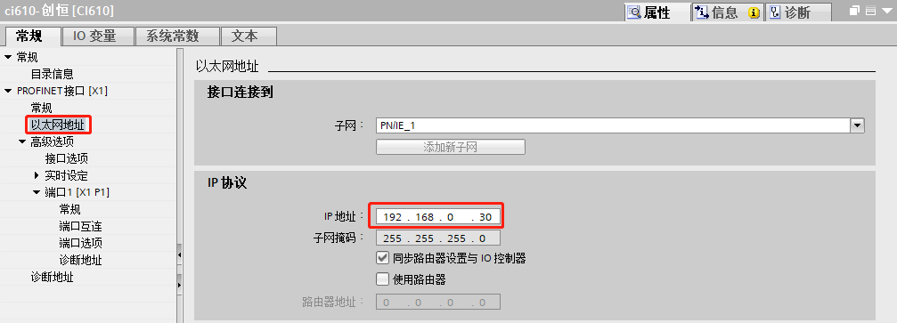
说明：若要使用路由，则需S7-300 PLC的Profinet开启路由。
（3）设置IO周期
IO周期分为更新时间与看门狗时间。
更新时间表示S7300PLC与CI610设备通信时的数据刷新间隔。
看门狗时间表示S7300PLC允许CI610设备应答超时的时间，超出该时间，则认为CI610连接异常。
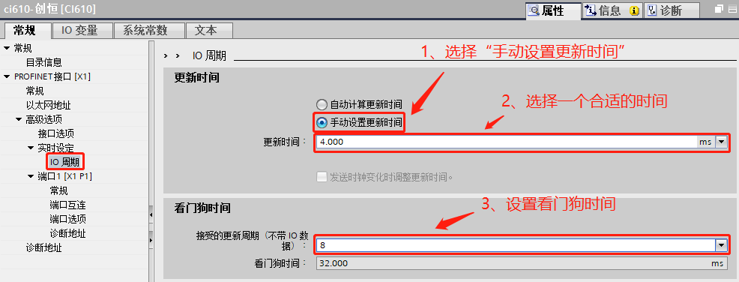
说明：为避免CI610设备间歇性断开，可根据实际网络环境适当调整看门狗时间，

7、向CI610添加IO模块

（1）找到“s7-300_ci610_test”项目的“设备和网络视图”，双击“CI610”设备中图标位置打开CI610的设备视图。
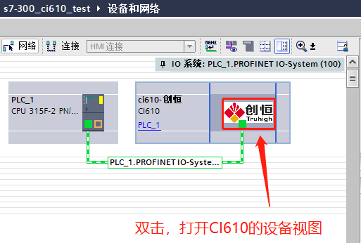
（2）打开CI610的设备视图，如下图所示。
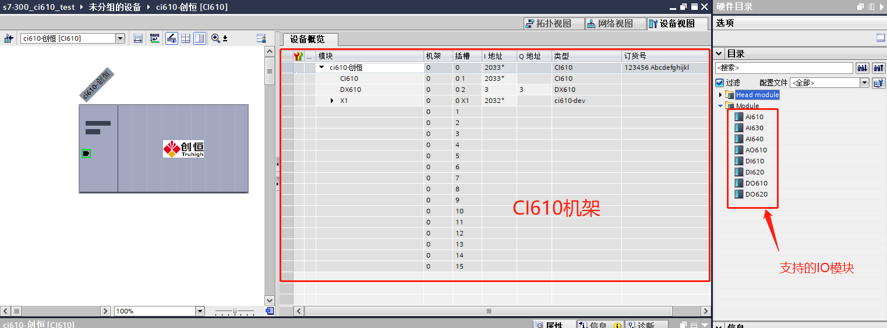
（3）添加IO模块
在“硬件目录”中双击“Module”下的任意IO模块，即可将该模块添加到CI610机架中，并自动分配输入输出地址。如下图所示。
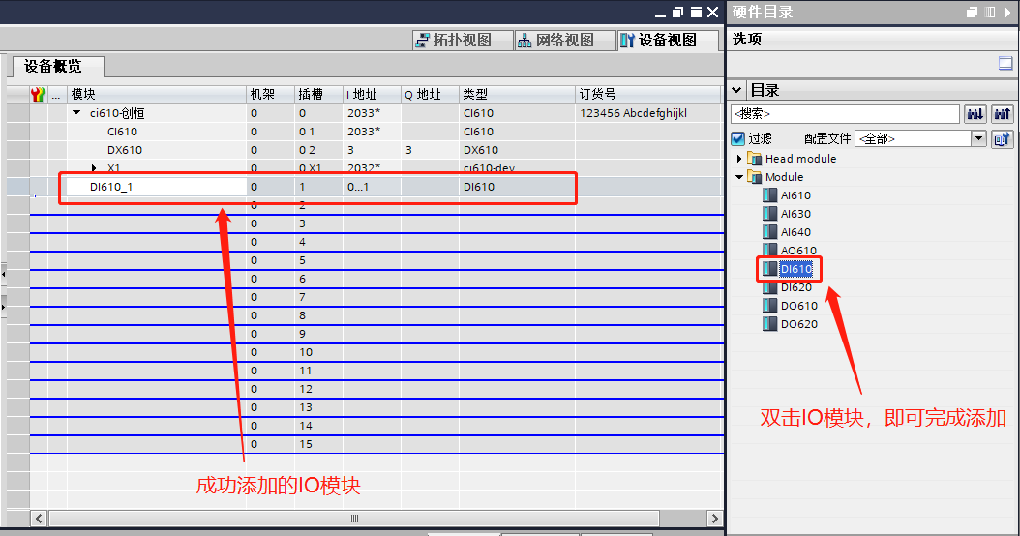
根据实际IO安装位置，添加IO模块。如下图所示
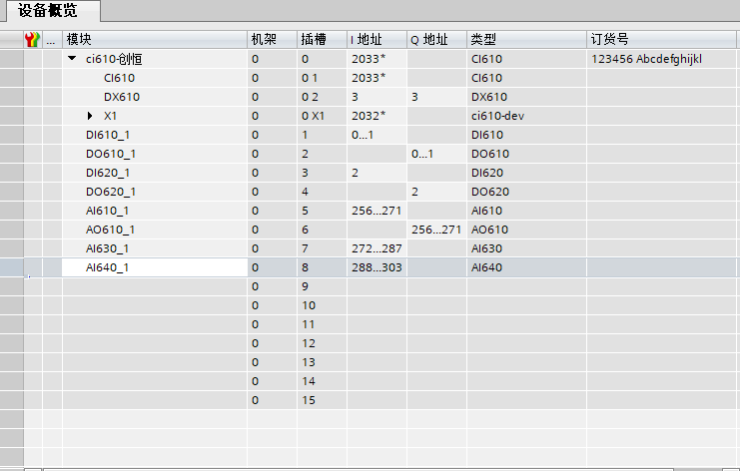
注意：
- IO模块最多添加15个。
- 对于AI610、AO610模块，通道数据为“Uint”类型。“TIA Portal V16”软件添加模块后无法根据GSD文件配置为“Uint”类型，使用过程中需注意类型改变。
3、对于自动分配过大的I、Q地址，需确认S7-300的过程映像输入输出区域是否足够大。否则直接使用地址将无法传递数据。
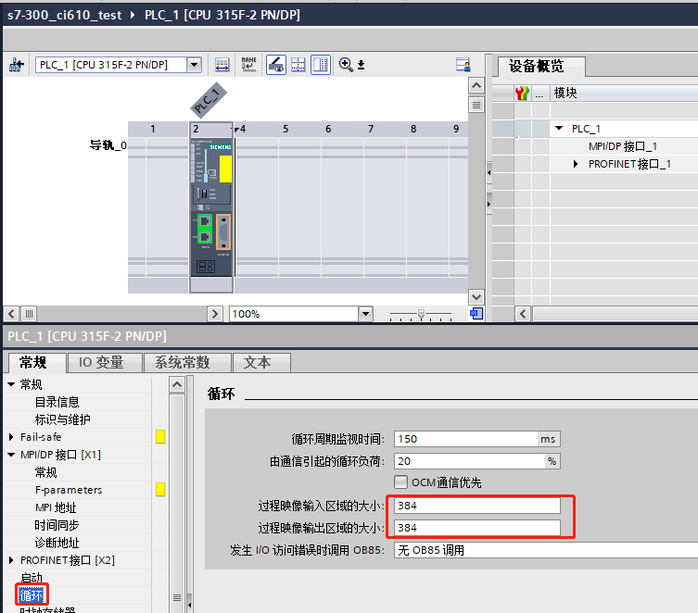
过程映像输入输出区域大小调整
（4）设置通道类型
对于AI610、AI630、AI640、AO610模块，通道存在多种类型，需要根据实际需求配置。
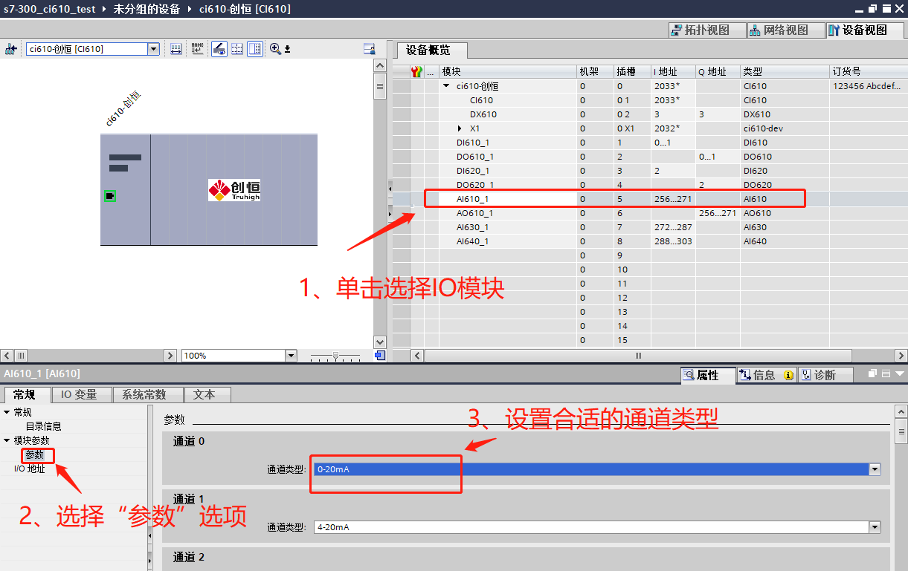

8、编译项目
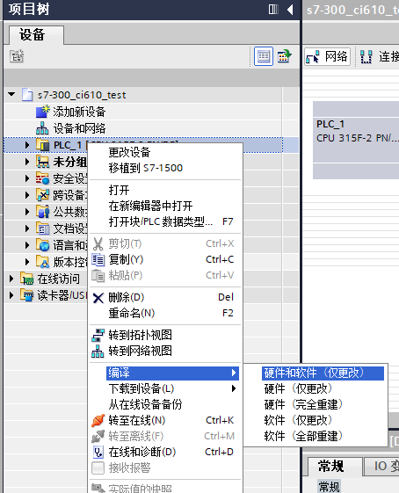
编译结果：


